2022年湘潭市初中学业水平考试
历史试题卷
亲爱的同学：
欢迎你走进毕业考试的考场，希望你沉着、冷静、认真、细致地对待每一道试题，取得优异成绩。祝你成功！
本试题共5道大题，满分100分，考试时量90分钟，请将正确答案写在答题卡上，否则答案无效。
一、单项选择题（每小题2分，共40分）
1. 以下是汉字“中国”演变的历程，据此可知
甲骨文 | 金文 | 小篆 | 隶书 | 楷书
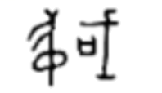 | 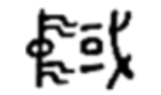 | 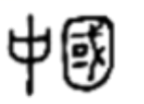 | 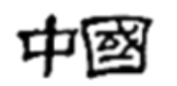 | 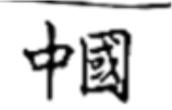

A. 汉字的传承发生异变 B. 汉字的演变趋势由简到繁
C. 汉字发展一脉相承 D. 象形是汉字唯一造字方式
2. 仔细观察《三国鼎立形势图》，其中代表“曹魏”政权区域的是
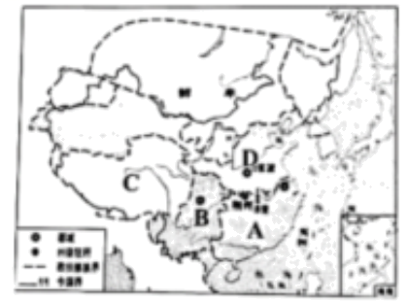
3. 某同学搜集了玄奘、鉴真、遣唐使、崔致远等资料，由此推断他研究的学习主题是
A. 唐朝多彩的文学艺术 B. 唐朝的民族交往与交融
C. 唐朝的中外文化交流 D. 唐朝发达的科学与技术
4. “口岸在新的条约制度下只是逐渐开放的——广州开放于1843年7月27日；厦门于11月2日；上海于11月17日；宁波于1844年1月1日；福州于1844年6月。”这些口岸开放依据的是
A. 《南京条约》 B. 《北京条约》 C. 《马关条约》 D. 《辛丑条约》
5. 在读书人普遍把“考取功名、步入仕途”作为人生目标的时代，张謇却弃官从商，践行“实业救国”的理想，创办了
A. 安庆内军械所 B. 开平煤矿 C. 湖北织布局 D. 大生纱厂
6. 胡适曾被美国《展望杂志》推举为世界最具影响力的百位名人之一，理由是“替中国发明了一种新语言”。这主要是基于他
A. 创办《青年杂志》 B. 主张使用白话文 C. 发表《狂人日记》 D. 宣传马克思主
7. 陈赓在日记中记载：“这是八路军参战第一次胜利，也是中日开战以来的第一次胜利。”这次“胜利”是
A. 平型关大捷 B. 淞沪会战 C. 台儿庄战役 D. 百团大战
8. 据统计，某乡地主户数从1948年的27户降为1953年的0户，与此变化相关的历史事件是
A. 建国初上地改革 B. 第一个五年计划 C. 农业合作化运动 D. 人民公社化运动
9. 1972年9月29日，日本外务大臣大平正芳在北京记者会上宜布：“日台和约已丧失其存续意义，可认为已终止。”该讲话的背景是
A. 中国提出和平共处五项原则 B. 中国恢复联合国合法席位
C. 中日正式建立外交关系 D. 中美正式建立外交关系
10. 湘西土家族苗族自治州、通道侗族自治县的设置反映了我国实行
A. 人民代表大会制度 B. 民族区域自治制度
C. 中共领导的多党合作和政治协商制度 D. 基层村民选举制度
11. 英国前首相撒切尔夫人称赞邓小平，为解决香港问题提出了“最富天才的创见”，这一“天才的创见”是
A. “求同存异”方针 B. 社会主义初级阶段理论
C. “一国两制”构想 D. “三个代表”重要思想
12. 彼特拉克在《歌集》中抨击教会，讴歌爱情，描写人的喜怒哀乐。这体现了
A. 人文主义 B. 理性主义 C. 自由主义 D. 英雄主义
13. 1823年，英国第一家劳动技术学校——伦敦技工所创办，对技术工人进行科学教育，此后各地纷纷成立技工所、夜校等工人教育机构。这反映了英国
A. 职业教育体系的完备 B. 工人地位的提高 C. 科学与技术紧密结合 D. 工业革命的需求
14. 1862年，林肯说：“在我的一生中，从来没有比此刻签署这个文件时更加坚信自己是正义的。”“这个文件”的主要内容是
A. 争取国家独立 B. 制定联邦宪法 C. 解放黑人奴隶 D. 国家干预经济
15. “全世界无产者，联合起来！”出自
A. 《权利法案》 B. 《独立宣言》 C. 《国富论》 D. 《共产党宣言》
16. 某同学在历史课后设计了知识卡片（见下图）。据此判断本课的主要内容是
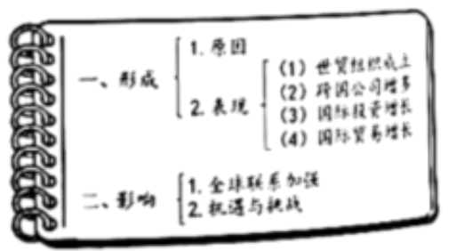
A. 两极格局的发展变迁 B. 世界经济全球化趋势
C. 不断发展的现代社会 D. 当代科学技术的发展
17. 人们在端午节吃粽子、划龙舟，是为了纪念伟大爱国主义诗人
A. 屈原 B. 贾谊 C. 李白 D. 胡宏
18. 战国后期秦灭楚后，在湘江流域设立了
A. 南海郡 B. 长沙郡 C. 豫章郡 D. 衡阳郡
19. 《湖南农民运动考察报告》是中国共产党指导农民运动的纲领性文献，其作者是
A 何叔衡 B. 毛泽东 C. 蔡和森 D. 胡耀邦
20. 湖南最流行的地方剧种是
A. 湘剧 B. 京剧 C. 辰河戏 D. 花鼓戏
二、判断题（每小题1分，共10分）
21. 1662年，郑成功打败荷兰殖民者，台湾重新回到祖国的怀抱。
22. 中国近代史上，沙俄共割占中国北方150多万平方千米领土。
23. 遵义会议标志着红军长征的胜利结束。
24. 平津战役的胜利，使东北全境基本解放。
25. 1970年，我国发射了第一颗人造地球卫星——东方红1号。
26. 习近平新时代中国特色社会主义思想是马克思主义中国化最新成果。
27. 美国1787年宪法确立了君主立宪制度。
28. 英国科学家牛顿提出了进化论的观点。
29. 陈宝箴在《海国图志》一书中提出了“师夷长技以制夷”的思想。
30. 长沙望城人雷锋被称为“解放军好战士”。
三、材料分析题（本大题共2小题，第31题12分，第32题13分，共25分）
31. 农为天下本。阅读材料，完成下列要求。
材料一 神农教耕生谷，以致利。
——《管子》卷二十
神农耕而作陶。
——《太平御览》卷八百三十三
材料二
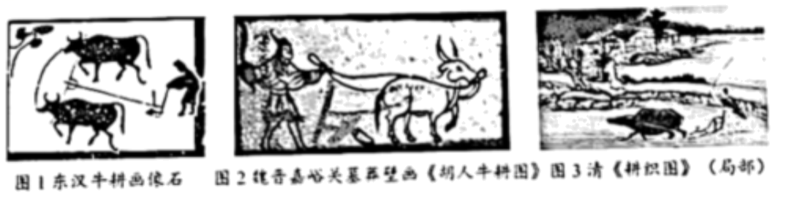
材料三
清代中期人口、耕地面积统计表
年份 | 人口数量（亿） | 耕地面积（万顷） | 人均耕地面积（亩）
1753年 | 1.84 | 735.22 | 4.00
1768年 | 2.08 | 741.45 | 3.56
1784年 | 2.86 | 760.57 | 2.66
1812年 | 3.34 | 788.93 | 2.36
——摘编自戴逸《简明清史》
材料四 假如在普通的时代，（明清时期）这种秩序和持久或许可看做是件幸事。但是，这些世纪却是一个生气勃勃的新欧洲正在崛起的世纪……中国不仅看起来，而且事实上也是相对静止的、落后的。
——斯塔夫里阿诺斯《全球通史》
（1）根据材料一，概括传说中神农氏的贡献。这些传说是否有科学根据？请以考古发现举一例说明。
（2）材料二反映了不同时期的农耕场景，请指出其耕作方式的相同之处。本组材料对研究古代农业社会发展具有一定的史料价值，请以图2为例加以说明。
（3）根据材料三，概括清代中期农业发展的状况，并指出隐含的问题。
（4）再次分析材料二，找出证明材料四观点的证据。你认为导致这一时期中国“相对静止的、落后的”根源是什么？
32. 严格意义上的留学运动，是伴随着我国现代化进程而出现的历史现象。阅读材料，完成下列要求。
材料一 1872年8月11日，包括詹天佑在内的中国政府派出的第一批官费留美学生从上海启程出洋。在1872—1875年间，清政府先后遣送120名幼童赴美留学。近代官派留学由此开端。
——《中国留学生的历史轨迹》
材料二 19世纪末至20世纪20年代中国留学生主要情况统计表
高潮时期 | 主要方向 | 规模及代表人物
清末光绪年间 | 留日 | 甲午战争后形成高潮。1896年至1912年期间近3万人赴日留学。杰出代表有黄兴、宋教仁、秋瑾、鲁迅、陈独秀等。
民国初五四前后 | 留美 | 1909年至1937年，由清华选派了留美学生总计1971人（“庚款留学”），并带动了大量“自助学者”赴美。杰出代表有竺可桢、侯德榜、钱学森、钱伟长、梁思成、周培源、梅贻琦等
民国初五四前后 | 留法 | 1915年至1920年赴法求学人数已达1600人。杰出代表有周恩来、邓小平、陈毅、聂荣臻等。
民国初五四前后 | 留苏 | 20世纪20年代，留学苏俄潮兴起，成为一种与大众留学不同的革命留学。杰出代表有刘少奇、刘伯承、蒋经国等。
——据李喜所《中国留学生的发展历程及其与现代化进程的关系》整理
材料三 新中国成立后，50年代产生了“留苏热”，从1950年开始到1966年，中国先后向苏联和东欧公费派遣了万余名留学生，产生了一大批杰出的科学家、艺术家和政治领导人。……1978年以来，伴随改革开放的推进，我国的留学达到了前所未有的新高潮。到2012年年底，短短34年，中国各类出国留学人员总数达264.47万人，涉及欧美等103个国家和地区，其中超过90%是自费留学生，已成为世界第一留学大国。
——摘编自郭霞《留学的世纪回眸》
（1）根据材料一，请以世纪、年代的表达方式，简述近代中国第一批赴美幼童留学的时间。这批幼童留学与近代哪一历史事件有关？
（2）根据材料二并结合所学知识，指出甲午战争后赴日留学形成高潮的背景。请任选一个高潮时期，概括留学生对近现代历史作出的贡献。
（3）根据材料三并结合所学知识，概括1978年前后新中国留学情况的变化，并分析其原因。
（4）留学教育是社会发展的一个缩影。通过留学教育的发展历程，你还可以展开哪些历史学习主题的研究？
四、问答题（10分）
33. 古代世界相对孤立闭塞，随着经济、政治的发展，国家与国家之间，地区与地区之间，逐渐出现较多的交往。
请回答：
（1）公元前3500年开始，亚洲大陆诞生了古代文明。请列举一例文明成果。
（2）欧洲文明发源于哪里？把地中海变为“内湖”是在哪个帝国时期？此时沟通欧洲与中国的陆上通道是什么？
（3）8世纪。以伊斯兰教为旗帜进行征战并最终成为地跨欧亚非三洲是哪一帝国？请列举该帝国为亚欧文化交流作出的贡献。
（4）15世纪，传统亚欧商路因哪一帝国的蜗起而不再畅通？哪一位欧洲航海家开辟了通往印度的新航路？此事为何会与美洲的发现一起被誉为是“人类历史最伟大、最重要”的两个事件？
五、探究题（15分）
34. 1914年秋，当更多的欧洲国家被卷入一战时，英国外交大臣格雷评论道：“灯光正在整个欧洲熄灭”。阅读材料，完成下列要求。
材料一
世界历史大事年表
时间 事件
1918年 第一次世界大战结束
1919年 巴黎和会签署《几尔赛条约》，严厉处置德国
1920年 甘地发动第一次非暴力不合作运动
1921年 华盛顿会议召开
1922年 埃及宣布摆脱英国殖民统治独立
意大利建立法西斯专政
苏联成立
1929年 美国股票价格暴跌，随后开始了资本主义世界经济危机
1931年 九一八事变
1933年 希特勒出任德国总理，德国建立法西斯专政
罗斯福实行新政
1935年 德国撕毁《几尔赛条约》
意大利侵略埃塞俄比亚
1936年 日本建立法西斯专政
1937年 七七事变，中国开始全民族抗战
1938年 德国吞并奥地利
慕尼黑会议
1939年 第二次世界大战全面爆发
——摘编自《世界历史·九年级下册》
材料二 关于“冷战”起源的三种常见观点
历史观点 | 主要内容
战略利益论 | 美苏争锋属于典型的“零和博弈”。作为“天然对手”，两国都要子国际体系中的权力、美苏之间不可能保特友善关系，对抗不可避免。
格局论 | 虽然美苏主导了雅尔塔休制的形成，但是战后两大阵营的对峙已经因为相互威胁的“安全困境”而失去控制，美苏不得不为各自阵营的战略安全而对抗。
社会制度论 | 美国和苏联代表的不同的政治体制、意识形态、生活方式，与对方的合作只是权宜之计，而对抗斗争才是主旋律。
——摘编自王帆《关于冷战起源的几种解释》等
材料三 1914年以来的几十年中，西方一面在衰落一面又在获得成功。实际上，这两种表面矛盾的趋势是互相加强的。全球前所未有的一体化，导致了西方的技术、观念和制度正以加速度扩散。但是反过来，也正是这种扩散削弱了1914年之前似乎不可侵犯的西方的全球霸权。诸殖民地民族正在有选择地采纳西方文明来对西方进行更有效的抵抗。因此，1914年以来的世界历史既是西方成功的历史，又是西方衰落的历史。
——斯塔夫里阿诺斯《全球通史》
（1）1918年一战结束，只是欧洲短暂且不平静的20年休战的开始。请从材料一中提取两条或两条以上相互关联的信息，说明第二次世界大战爆发不可避免。（要求：①完成两个角度的原因概括；②史实归纳准确，原因表述清晰。）
（2）二战结束，以欧洲为中心的冷战又开始了，美国冷战政策在军事上有何表现？材料二归纳了关于“冷战”起源的三种常见观点，请结合所学知识对其进行论证。（要求：①可以就其中一个或多个观点进行论证，也可以修改、补充、否定或提出新的观点。②要求观点明确，论据准确，逻辑清晰。）
（3）请根据第二次世界大战后的世界历史，说明材料三中的观点“西方一面在衰落一面又在获得成功。”
（4）综合以上分析，你有何感悟？

